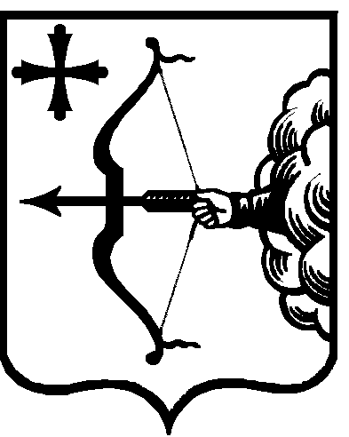

ПРАВИТЕЛЬСТВО КИРОВСКОЙ ОБЛАСТИ
ПОСТАНОВЛЕНИЕ
19.07.2016 |  | № | 112/444
г. Киров
О внесении изменений в постановление Правительства
Кировской области от 28.12.2012 № 189/845

Правительство Кировской области ПОСТАНОВЛЯЕТ:
- Внести изменения в постановление Правительства Кировской области от 28.12.2012 № 189/845 «Об утверждении государственной программы Кировской области «Социальная поддержка и социальное обслуживание граждан Кировской области» на 2013 – 2020 годы» (с изменениями, внесенными постановлением Правительства Кировской области
от 30.12.2015 № 77/919), утвердив изменения в государственной программе Кировской области «Социальная поддержка и социальное обслуживание граждан Кировской области» на 2013 – 2020 годы (далее – Государственная программа) согласно приложению.
- Настоящее постановление вступает в силу со дня его официального опубликования.

И.о. Председателя Правительства
Кировской области А. Б. Кузнецов

